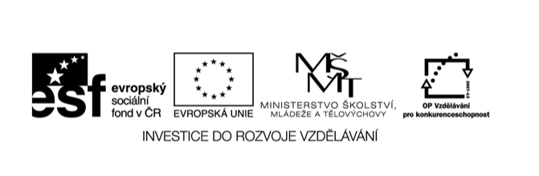

Název školy: Základní škola a Mateřská škola Kladno, Norská 2633
Autor: Mgr. Jana Chmelařová
Název materiálu: VY_12_INOVACE_CJ.4.Chm.36_samova_rise

Datum: 22. 9. 2013
Ročník: čtvrtý
Vzdělávací oblast: Jazyk a jazyková komunikace
Vzdělávací obor: Člověk a jeho svět
Název: Sámova říše
Číslo operačního programu: CZ.1.07/1.4.00/21.3489
Název projektu: UČÍME SE S RADOSTÍ

Anotace:

Prezentace je určena žákům 4. ročníku. Žáci se seznamují s prvním mocenským útvarem na našem území. Na základě přečteného článku se zamyslí nad tím, proč bylo sjednocení pro Slovany důležité. V druhé části odpoví s dopomocí textu na zadané otázky. V hodině EVV se pokusí výtvarně ztvárnit postavu Sáma. Na základě své práce provedou popis osoby.

Sámova říše

Do střední Evropy přišli Slované kolem roku 500. Jedná se o starobylý národ, který původně sídlil mezi řekami Vislou a Dněprem. Z východu Evropy přišli v období stěhování národů. Nejprve se usazovali v okolí vodních toků, ale postupně osidlovali i další území. Zpočátku se živili pastevectvím a pracemi na polích. Chovali domácí zvířata, lovili divokou zvěř a chytali ryby. Větší část země pokrývaly lesy. Zabývali se i výměnným obchodem, přes jejich území vedly obchodní stezky. Slované se museli bránit útokům svých sousedů. V 7. století byli napadeni Avary, kteří přitáhli z Asie a zabrali území dnešního Maďarska. V té době na naše území dorazil z Franské říše (dnešní Francie a Německo) kupec Sámo. Usadil se zde, aby mohl obchodovat. Postavil se na stranu Slovanů. Podařilo se mu sjednotit na území, které asi přesahovalo hranice dnešních Čech a Moravy, roztříštěné slovanské kmeny. Slované pod jeho vedením zvítězili nad Avary. Sámo byl zvolen vládcem prvního útvaru na našem území, který se nazývá Sámova říše nebo také Sámův kmenový svaz. V roce 631 Slované pod Sámovým vedením odrazili vojsko Franské říše v čele s králem Dagobertem. Bitva se konala u Vogastisburku, který mohl ležet v západních Čechách u obce Podbořany. Sámo měl údajně dvanáct manželek, které mu porodily 22 synů a 15 dcer. Po Sámově smrti v roce 658 (nebo v r. 659) n. l. se jeho říše rozpadá. Zůstávají jen malá knížectví, o kterých se dozvídáme z pověstí, které si lidé vyprávěli a ústně předávali dalším generacím.
Na základě předchozího textu odpověz na následujíc otázky.

- Slované na naše území přišli:
- na počátku 6. století
- na konci 1. století
- na začátku 10. století
- Slované původně žili mezi řekami ……………… a ………………….. .
Uvedené řeky najdi na mapě Evropy.
- Kdo sjednotil slovanské kmeny?
……………………………………………………………………………..
- Proč se slovanské kmeny spojily?
…………………………………………………………………………….
- Sámo přišel na naše území:
- z Maďarska
- z Franské říše
- z Velkomoravské říše
- Sámo byl původně:
- voják
- zemědělec
- kupec

- Sámo vládl Slovanům:
- 45 let
- 35 let
- 25 let
- Podívej se na číselnou osu, najdeš tam zkratky př. n. l. a n. l., zkus je vysvětlit: …………………………………………………………………
……………………………………………………………………………
- Slované porazili franského krále v roce 631. Zapiš číselně, o jaké se jedná století. ………………………………………………………………….…
- Co se stalo se slovanským kmenovým svazem po Sámově smrti?
………………………………………………………………………........

V hodině výtvarné výchovy uhlem nakresli podobu kupce Sáma. Jako inspiraci můžeš použít kresbu Mikoláše Alše.
Na základě vlastní kresby vytvoř popis osoby.
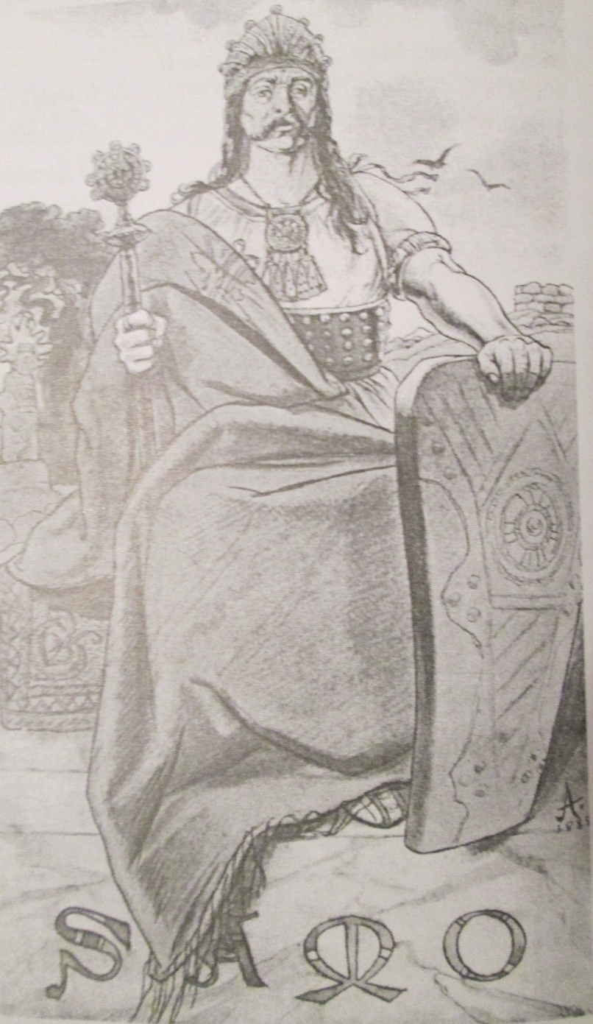

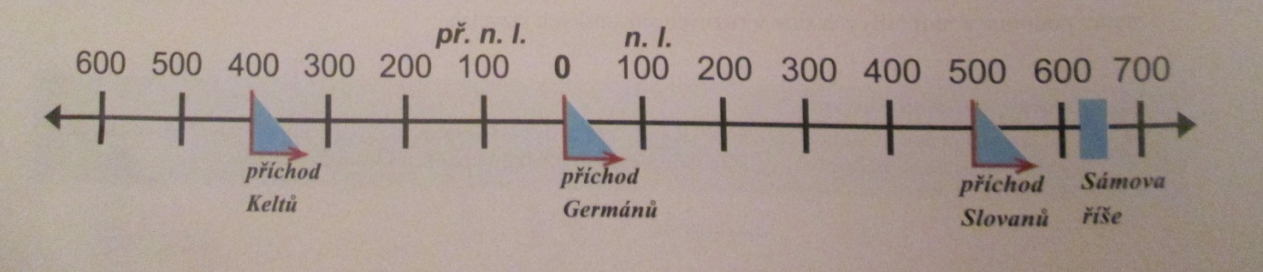
KONTROLA
Na základě předchozího textu odpověz na následujíc otázky.
- Slované na naše území přišli:
- na počátku 6. století
- na konci 1. století
- na začátku 10. století
- Slované původně žili mezi řekami Visla a Dněpr.
Uvedené řeky najdi na mapě Evropy – na východ od Karpat
- Kdo sjednotil slovanské kmeny?
Sámo
- Proč se slovanské kmeny spojily?
Aby lépe odolávaly nájezdům Avarů.
- Sámo přišel na naše území:
- z Maďarska
- z Franské říše
- z Velkomoravské říše
- Sámo byl původně:
- voják
- zemědělec
- kupec
- Sámo vládl Slovanům:
- 45 let
- 35 let
- 25 let
- Podívej se na číselnou osu, najdeš tam zkratky př. n. l. a n. l., zkus je vysvětlit: př. n.l. - před naším letopočtem
n. l. – našeho letopočtu
- Slované porazili franského krále v roce 631. Zapiš číselně, o jaké se jedná století. 7. století
- Co se stalo se slovanským kmenovým svazem po Sámově smrti?
Po Sámově smrti se říše rozpadla.

Použité zdroje a literatura:
Harna, J. Vlastivěda. Obrazy ze starších českých dějin. 1. vydání. Všeň: Alter,
1996. 63 s. ISBN 80-85775-44-1
Rosecká, Z. Čtení z nejstarších českých dějin. Pověsti a historická vyprávění pro 4. a 5. ročník, doplněno kresbami Mikoláše Alše. Brno: Nová škola, 2003. 55 s. ISBN 80-7289-056-5
Stříbrná, I. Vlastivěda 4. Hlavní události nejstarších českých dějin učebnice pro 4. ročník. Brno: Nová škola, 2004. 47 s. ISBN 80-7289-061-1
http://ceskolipsky.denik.cz/z-regionu/odehraly-se-stare-povesti-ceske-na-morave-20130204-xdkj.html

